З досвіду роботи вихователя Рички Вікторії Василівни.

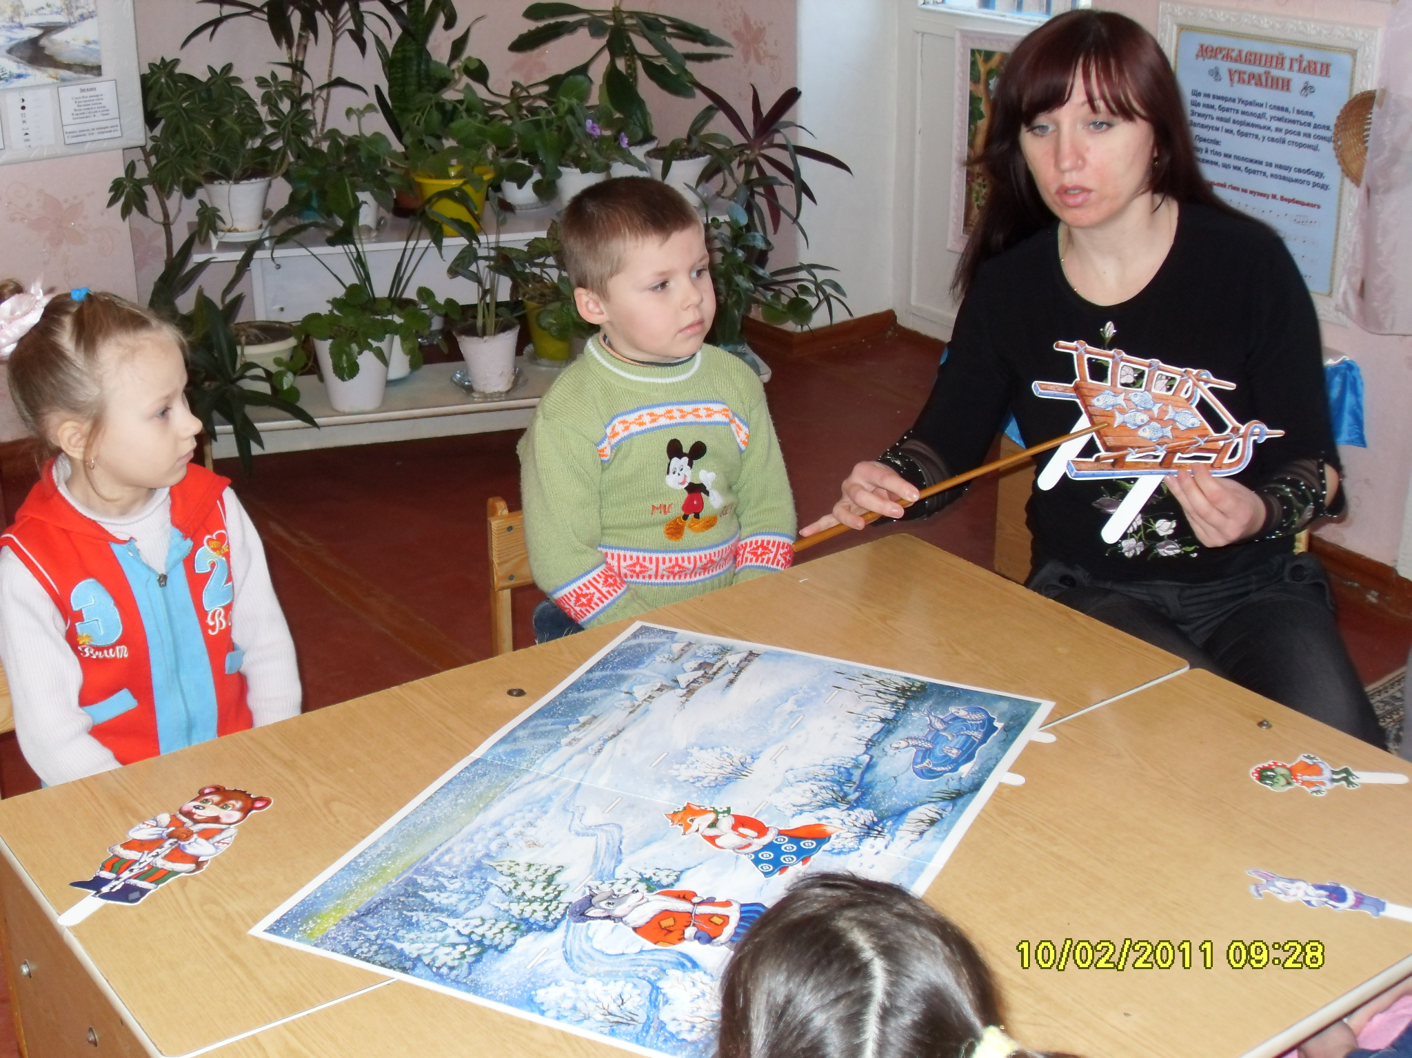

Планування комунікативної діяльності в старшій групі.

В зміст планування комунікативної діяльності входять: індивідуальні, підгрупові, колективні бесіди з дітьми на особистісні, морально-етичні теми; організація і розігрування ситуацій міжособистісного спілкування, читання віршів, невеликих оповідань морально-етичного змісту з подальшим інсценуванням та обговоренням.

Орієнтовні форми роботи вихователя з дітьми.

1.Психомоторна гра на подолання сором’язливості (мовленнєвий етикет)
«Компліменти».

2.Читання казки О.Матвієнко «Довгоніс».Звернути увагу на те, що фізичні не-
доліки не варті уваги.

3.Розігрування ігрової ситуації «В мене задзвонив телефон» (мовленнєвий ети
кет).

4.Психомоторна гра «Впізнай себе» (виконання правил поведінки в колективі).

5.Ігрова ситуація «Поросятко на іменинах» (дотримання правил етикету, ви-
ховання ввічливості, культури поведінки).

6.Читання вірша А.Костецького «Мишків велосипед» (виховання дружніх
взаємовідносин).
7.Ігрова ситуація «На вокзалі» (мовленнєвий етикет, правила поведінки в су-
спільних місцях) .
8.Читання вірша Д.Мегелика «Пташеня» (оцінювати вчинки героїв, вислов-
лювати власні думки-судження).

9.Бесіда на тему: «Хто більше вчиться – той більше знає» (формування пози-
тивного відношення до навчання).

10.Ігрова ситуація «Помирись» (розв’язання конфліктів мирним шляхом) з
використанням українського фольклору.

11.Читання вірша А.Бортняк «Зламана гілка» (формування турботливого та
відповідального ставлення до природи).

12.Бесіда на тему: « Ніколи не хвались, коли не можеш, - не берись» (вихован ня скромності і відповідальності).

13.Психомоторна гра «Лісова хатинка» (навчати аналізувати свої вчинки та
вчинки товаришів, бути самокритичними).

14.Ігрова ситуація «Не боюсь» (вчити долати страхи).
15.Читання оповідання І.Семченко «Сім господинь» (виховання відповідаль-
ності, позитивного відношення до праці).

16.Показ настільного театру по казці «Двоє жадібних ведмежат»(активізація
вражень і життєвого досвіду дітей , аналіз подібних ситуацій. Висновок:жа-
дібний залишається нічим.

17.Ігрова ситуація «Не можу, не хочу».Підвести до висновку: «Ледачий ро-
бить двічі».
18.Читання та обговорення казки «Про снігура» ( взаємовідносини між дів-
чатками та хлопчиками».
19.Словесна гра «Загублене слово» (ТРВЗ, утворення рим, логічний підбір
слів).
20.Читання казок Г.-Х. Андерсена «Ялинка» і М.Коцюбинського «Ялинка» .
(навчати висловлюванню оцінювальних суджень, підбирати потрібні слова
із запропонованого ряду : «грубість, співчуття, жалість, зневага співпережи-
вання, жорстокість», порівнювати і характеризувати героїв).

21.Естафета казок: «Майстерня Пана Угадайка» (ТРВЗ: придумування казок,
римування).
22.Читання оповідання Г.-Х.Андерсена «Квіти маленької Іди» (формувати
естетичні смаки, підбирати потрібні слова для вираження своїх відчуттів,
активізація життєвого досвіду)
23.Розвиваюча гра «Якби звірі говорили»(ТРВЗ ,монологічне мовлення, розви ток уяви , фантазії).
24.Гра - інсценівка «Бджола Жужа» (з елементами казкотерапії). Придумуван-
ня закінчення казки, оцінка поведінки героїв.
25.Словесна гра «Буриме» на запропоновану дітьми (вихователем) тему (при-
думування рим до слів).
26.Театр звірів перед мікрофоном (логопедичний) Звуконаслідувальні імпро-
візації. Розвивальна гра « Як подружитись з крокодилом» (ТРВЗ).

27.Творче змагання «Ображена тварина» (виразно прочитати вірш про твари-
ну, намагаючись яскраво передати образ залежно від ситуації.
28.Розігрування ситуації «В групі «новачок»» (виховання позитивних взаємо-
відносин, мовленнєвий етикет).

29.Конкурс «Весела граматика » (тематика за вибором вихователя , зміст –ви-
ходячи з недоліків дитячого мовлення),наприклад:
- «Говори правильно» (відмінювання),
- « Скажи пестливо» (підбір іменників зі зменшувально-пестливим значен-ням.
- «Збери низку слів»(наприклад: дуб, дубок, дубище).

30.Бесіда на тему: «Казкові дива» .Виявити , за допомогою чого(кого)
в казках відбуваються різноманітні дива .Вправа «Якби я був чарівником»
(ТРВЗ).Висновок: добро перемагає зло.

31.Читання оповідання В.Сухомлинського «Байдужий пеньок».Колективні
роздуми на тему народної приказки «Нічого не знаю, моя хата скраю».

32.Бесіда на тему «Ти і твої друзі» (пояснити значення слів «друг» і « това-
риш», спонукати дітей до відвертих роздумів, висловлювань, виховувати
дружні, товариські взаємовідносини).

33.Ігрова ситуація з елементами тренінгу «Давайте познайомимось» (вихо-
вання впевненості в собі, вміння поводитись в колективі однолітків ,комуні-
кабельність), мовленнєвий етикет.

34.Читання оповідання В.Сухомлинського «Красиве слово і красиве діло»
(підвести до висновку, що вчинки завжди переважають слова).
35.Бесіда «Не кажи: «Не вмію», а кажи : «Навчуся»» (позитивне відношення
до праці, навчання) . Аналіз народного прислів’я «У невмілого й руки не бо-
лять».
36.Читання вірша Г.Бойка «Подружки-говорушки» (поводження на заняттях,
під час колективних заходів, повага до старших).Обговорення прислів’я
«Слово - не горобець ,вилетить – не впіймаєш».

37.Читання оповідання Л.Полякової «Жарт» (підвести до висновку, що жарти
можуть не тільки розвеселити, а й образити) Виховувати відповідальність за
власні слова і вчинки.

38.Ігрова ситуація для хлопчиків «Ми джентльмени» (мовленнєвий етикет ви-
ховання поваги до дівчаток, навичок культурного поводження в колективі.

39.Бесіда за змістом оповідання В.Сухомлинського «Найлагідніші руки».
(виховання поваги до матері, як найріднішої і близької людини).

40.Читання вірша О.Лісового «Зараз і потім» ( проаналізувати з дітьми ситуа-
ції, коли відкладаєш « на потім» невідкладні справи ,відмітити як це впливає
на стосунки з оточуючими людьми)

41.Бесіда на тему: «Герої коміксів і реальність» ( виховання відчуття реально-
сті, розуміння безпечності чи небезпечності ситуацій, критичного відно-
шення до сюжетів коміксів).

42.Бесіда «Іванов, Петров, Сидоров…» Вправа «Східці» (формування об’єк-
тивної самооцінки ,відчуття власного «Я», виховання особистісних рис).

43.Ігрова ситуація «Ви помилились номером» (формування вміння вступати в
процес спілкування, орієнтуватися в партнерах та ситуаціях спілкування).

44.Бесіда на тему: « Я і природа».Читання вірша М.Познанської «Спасибі лю-
дям,що зростили ліс» (людина - частина природи, роль людини в природі )
Висновок: «А чи посадив я хоча б одне дерево в своєму житті?»

45.Ігрова ситуація «Прес-конференція» (вміння ввічливо відповідати на запи-
тання, коротко і коректно формулювати відповіді)

46.Бесіда на тему: «Не ображай, якщо сам не хочеш бути ображеним» (вихо-
вання вміння поводитись в колективі однолітків) Аналіз ситуацій з життя
групи.
47.Читання біблійної легенди «Блудний син»(формувати поняття про те, що в
житті нічого не дається задарма ,виховання поваги до старших, вміння виба-
чати образи).

48.Ігрова ситуація « У нас все дозволено» (вчити співвідносити свої дії, думки з потребами партнерів по спілкуванню, оцінювати результати спілкування).

